**Reja:**

1. **Ekstraktsiya jarayonini hisoblash nazariyasi**
2. **Ekstraktsiya jarayonini hisoblashning dasturiy ta'minoti**
3. **Ekstraktsiya jarayonini hisoblashning algoritmi**
4. **Foydalanilgan adabiyotlar**
5. **Separator qurilmalarini hisoblash nazariyasi**

«Suyuqlik - suyuqlik” sistemalarida eritma yoki qattiq jismlar tarkibidan bir yoki bir necha komponentlarni maxsus suyuklik (erituvchi) yordamida ajratib olish jarayoni ekstraksiyalash deb nomlanadi.

Malumki, ekstraksiya jarayoni 2 xil buladi: 1) suyukliklarni ekstraksiyalash; 2) qattiq materiallarni ekstraksiyalash. Tarkibida tarkatuvchi modda M bor boshlang’ich eritma F va erituvchi E lar ekstraktorga yuklanadi. Biror eritma tarkibidagi komponentlarni ajratib olish uchun qo’llaniladigan suyuqlik ekstragent (v) deb nomlanadi. Fazalar urtasida massa almashinish jarayoni ularning bevosita tuqnashuvi tufayli yuz beradi. Ekstraksiya natijasida xosil bulgan suyuk aralashma ajratgichga yuboriladi va u yerda ekstrakt (E) va rafinat (R) ga ajratiladi. Suyuq aralashmani ekstrakt va rafinatta ajratish uchun tindirish, separatsiyalash, sentrifugalash yoki boshka mexanik jarayonlar kullaniladi. Ekstrakt tarkibidagi zarur komponent (maxsulot) ajratib olinadi, rafinatdan esa ekstragent kayta tiklanadi. Ekstraksiya jarayoni kamchiliklardan xoli emas, yani kushimcha erituvchi ishlatiladi, erituvchini kayta tiklash texnologik sxemani murakkablashtiradi va kushimcha kurilma talab etadi, xamda jarayon-ni kimmatlashishiga olib keladi.

Ko’pchilik xollarda ekstraksiya va rektifikatsiya jarayonlari kupincha birgalikda qo’llaniladi. Bunga sabab boshlang’ich eritma konsentratsiyasi ortishi bilan rektifikatsiya jarayoniga zarur bo’lgan is-siklik sarfi kamayadi. Demak, avval ekstraksiya jarayonining qazilishi, boshlang’ich eritmani axratish uchun sarflanadigan issiklikni tejashta olib keladi. Ekstraksiya jarayonidagi muvozanat tarqalish koeffitsiyenti f bilan xarakterlanadi, yani ekstrakt va rafinatlardagi tarkaluvchi modda muvozanat konsentratsiyalarning nisbatiga teng.

Bertlo-Nernst qonuniga bo’ysinadigan suyultirilgan eritma uchun o’zgarmas temperaturada tarqalish koeffitsiyenti f, tarqaluvchi modda konsentratsiyasiga bog’lik emas va F = U x, bu yerda u x - ekstrakt va rafinatdagi tarqaluvchi moddaning muvozanat konsentratsiyalari. Bunday xollarda muvozanat to’g’ri chiziq ko’rinishida bo’ladi:

​ 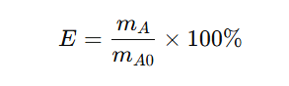

Odatda, sanoat qurilmalarining tarkalish koeffitsiyenti tajriba yuli bilan aniqlanadi. Odatda tomchilar cho’kish tezligi murakkab va u maksimumga ega egri chizik ko’rinishida buladi. Mayda tomchilarning erkin chukish tezligi Adamar tenglamasi yordamida hisoblanadi:

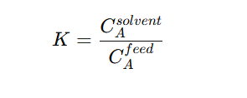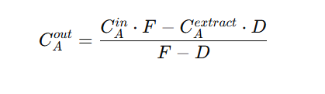

bu yerda w - erkin chukish tezligi; Dr - fazalar zichliklarining farki; i va i, - yaxlit va dispers fazalar kovushkoklik koeffitsiyentlari. Yirik tomchilar chukish tezligini aniqlash uchun ushbu empirik tenglamadan foydalanish mumkin: agar 2<T<70 bo’lsa

**Q=(0,75T)0,78**

agar T**>**70 bo’lsa

**Q=(22T)0,42**

bu yerda $σ$-fazalararo sirtiy taranglik;

**Q=0,75+Re/P0,15; T=4pgdP0,15/3 $σ$**

Tomchilarning sikik chukish tezligini hisoblash erkin chukish tezlikni tuzatish koeffitsiyentiga ko’paytirish orqali amalga oshiriladi. Ko’pincha quyidagi formuladan foydalaniladi:

$σ=ω(1-φ)$

bu yerda F - ekstraktor ishi zonasida dispers fazaning xajmiy ulushi.

**Ekstraksiya jarayonini tashkil etish usullari.**

Sanoat miqyosida davriy va uzluksiz ekstraksiya jarayoni quyidagi sxemalar asosida tashkil etiladi: bir pog’onali, ko‘p pog‘onali qarama-qarshi yo‘nalishli va ko‘p pog’onali o‘zaro kesishgan yo‘nalishli. Bir pog’onali ekstraksiya asosan ajratish koeffitsiyentining qiymati juda katga bo‘lgan hollarda ishlatiladi. Bu sxema davriy yoki uzluksiz bo‘lishi mumkin (1-rasm). Aralashtirgichli qurilma ga boshlang‘ich eritma G‘, kon sentratsiyasi xg bo‘lgan L (kg) mikdordagi erituvchi va ekstra gent E yuklanadi. So‘ng, aralash tirgich yordamida ular aralashti riladi va ikki qatlamga ajratiladi, ya’ni ekstrakt E va rafinat R ga. Emulsiyalarni ajratish uchun tindirgich va qiyin ajra tiladigan emulsiyalar uchun esa, separatorlar ishlatiladi. Bir pogonali ekstraksiya jarayonini uchburchakli va to‘gri burchakli diagrammalarda ko‘rib chiqamiz. Boshlang‘ich eritma ara lashtirilganda uch komponentli aralashma qosil bo‘ladi va uning tarkibi aralashtirish chizig‘i E da joylashgan nuqtaga bilan xarakterlanadi. Aralashmani ajratish natijasida ekstrakt va rafinatga bo‘linadi. Ularning tarkibi N nuqga orqali o‘tadigan, muvozanat xordasida yotuvchi R va nuqgalar bilan belgilanadi. Ekstragent modulini richag qoidasiga binoan topish mumkin:

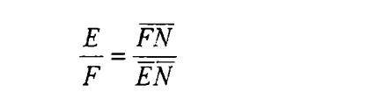 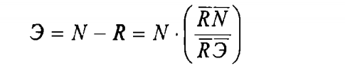

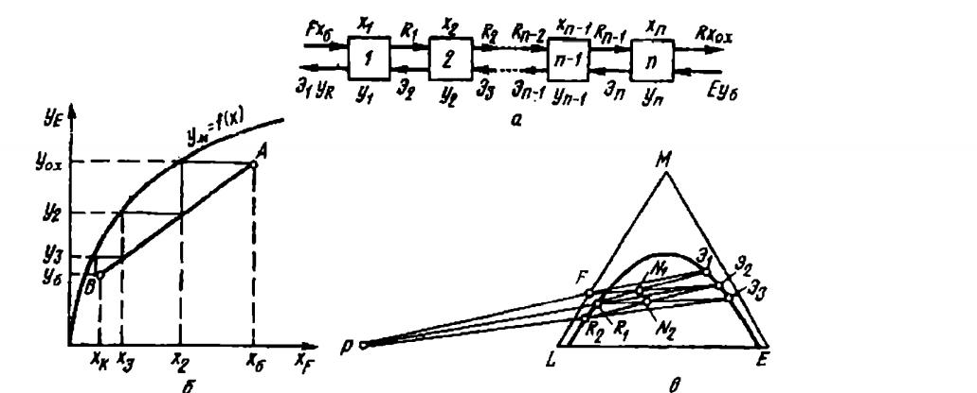

1-rasm. Ko’p pog’onali ekstraksiya (a) va jarayonni - x (b) va uchburchakli (v) diagrammada tasvirlash

Ekstraksion kurilmalarni xisoblashdan maksad asosiy parametrlar - kolonna diametri va balandligini aniklashdir. Ushbu parametrlarni xisoblash xam, albatta massa almashinish kurilmalari uchun umumiy tenglamalar asosida bajarish kerak. Turli ekspluatatsion rejimlarda ekstraktorlarnin iti unumdorligi chegaraviy unumdorlikdan kelib chikali, yani tikilib kolish boshlanishgacha bulgan unumdorlikka tug’ri keladi. Bundan, fazalarning ishchi tezliklari tikilib kolish xolatita mos chegaraviy tezlikdan kichik bulishi shart. Lekin, shu vaktgacha bir fazadan ikkinchi fazag tarkalayotgan moddalarning utishi, yani massa o’tkazishning tiqilib qolish boshlanishiga sifat va son jihatdan tasiri aniq o’rganilmagan uchun yaxlit faza tezligini tiqilib qolishiga mos tezlikning 60 80% teng deb qabul qilinadi. Ushbu tezlikka tayanib ekstraktor diametri ushbu formuladan hisoblanadi:

**D = √4V/Пω0**

bu yerda **ω0** -soxta tezlik, yangi kalonna to’liq ko’ndalang kesim yuzasiga nisbatan tezlik, m/s.

Ekstraktor ishchi balandligi umumiy tenglamalar asosida aniqlanadi, yani 2 ta usul yordamidan foydalaniladi.

Birinchi usul - o’tish birligi soni usuli bo’lib, unga binoan kalonna ishchi balandligi o’tish birligi balandligi **hoy** ni o’tish birligi soni **nov** ga ko’paytmasiga teng:

**H = hoy * noy**

Ikkinchi usul - konsentratsiya o’zgarishini nazariy pog’nalar usuli bo’lib, unga binoan kalonna ishchi balandligi o’tish birligi balandligi **hoy** ni o’tish birligi soni **noy** ga ko’paytmasiga teng:

**H = nT * hekv**

bu yerda **hekv** -nasadka balandligi bo’lib, bitta tarelka yoki bitta nazariy pog’ona ekvivalentdir.

Biror faza bo’yicha o’tish birligining umumiy balandligini ushbu formula yordamida aniqlash mumkin:

**hoc = hc + hd/A**

bu yerda **A = mVd/Vc** - ekstraksiya omili; **hc** va **hd** yaxlit va dispers fazalar o’tish birligini balanfligi, m.

Shuni takidalash lozimki, **hc** va **hd** kattaliklarni fazaning massa berish koefsentiga bog’liqligi orqali ham toppish mumkin:

**hc = Vc/βc*α va hd = Vd/βd*α**

bu yerda **βc** va **βd**  - yaxlit va dispers fazalar massa berish koefsentlari, kmol;

**α –** fazalarning solishtirma kontakt yuzasi **(m2/m3)**  bo’lib, bu yerda **durt –** tomchining o’rtacha diametri, m.

**Ekstraktorlar konstruksiyalari**

Kolonnali ekstraktorlar tarelkali, ichi bush kolonna, nasadkali, pulsatsiyali va rotor-disklibulishi mumkin.

**Tarelkali ekstraktorlar** turli konstruksiyadagi elaksimon tarelka va kuyilish moslamasi bor kolonnali kurilmadir(1-rasm). Uzaro qarama-qarshi yo’nalishdagi fazalar okimining tarelkada guknashishi tufayli ruy beradi. Fazalardan biri tarelka teshiklari orkali utib mayda tomchilarga parchalanadi. Yaxlit faza tarelka buylab xarakatlanadi va kuyilish patrubkasi orkali keyingi tarelkaga tadi va jarayon. 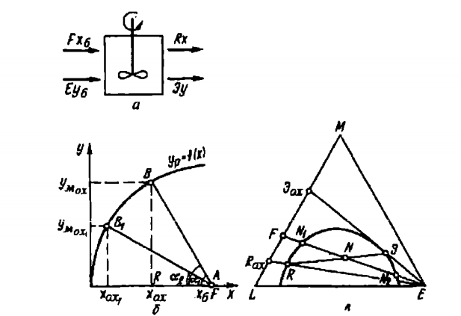

2-rasm. Bir pogonali ekstraksiya (a) va jarayonni u-x koordinatlarvda (b) va uchburchakli (v) diagrammada tasvirlash. **Mexanik aralashtirgichli, kalonnali ekstraktorlar.** Agar dispers va dispersional fazalar zichliklarining farqi juda kam (100kg/m3) va fazalar orasidagi sirtiy taranglik kata bo’lsa, rotor-diskiy ekstraktorlar qo’llaniladi. Mexanik aralashtirgich diskli, turbinali,parrakli va hakazo bo’lishi mumkin. Bu turdagi ektraktorning o’qi bo’ylab rotor – o’q 1 aylanadi va unga aylanuvchi disk 2 lar o’rnatilgan bo’ladi. O’q 1 ning aylanishi natijasida fazalar yaxshi aralashadi.

Nasadkali elaksimon va boshqa turdagi ekstraktorlar samaradorligini oshirish uchun qarama – qarshiyo’nalgan oqimlargabo’ylama tebranish tasir ettirish kerak. Tebranishlar asosan pulsatsiya va vibratsiyali usullarda tashkil etish mumkin. Boshqa turdagi ekstraktorlar konstruksiyalari, ishlash prinspi, afzallik va kamchiliklari ushbu adabiyotlarda keltirilgan.

1. **Ekstraktsiya qurilmalarini hisoblashning dasturiy ta’minoti:**

import math  
  
material_ogirligi = float(input("Material og'irligini kiriting (kg) = "))  
qazish_samaradorligi = float(input("Ekstraktsiya samaradorligini kiriting (%) = "))  
  
olingan_mahsulot = material_ogirligi * qazish_samaradorligi / 100  
  
butun_qismi = math.floor(olingan_mahsulot)  
fraksiyonel_mahsulot = olingan_mahsulot - butun_qismi  
  
print(f"Ekstraktsiyalangan mahsulot miqdori: {olingan_mahsulot:.2f} kg")  
print(f"Butun mahsulot: {butun_qismi} kg")  
print(f"Mahsulot qismi: {fraksiyonel_mahsulot:.2f} kg")  
  
if olingan_mahsulot < 1:  
 print("kam, uni oshirish kerak")  
elif olingan_mahsulot > 5:  
 print("juda ko'p, nazorat qilish kerak")  
else:  
 print("miqdori qoniqarli")

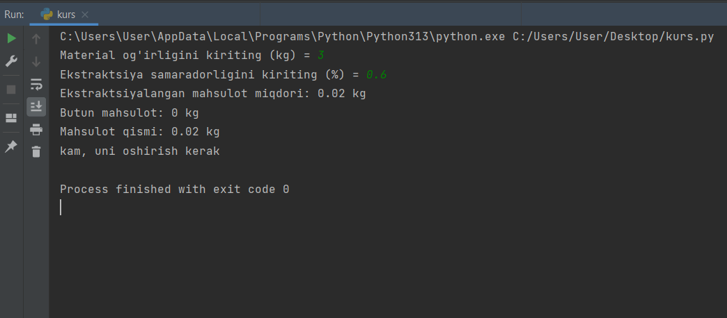

1. **Ekstraktsiya qurilmalarini hisoblashning algoritmi.**

Material og'irligi, qazish samaradorligi.

Olingan mahsulot= material og'irligi* qazish samaradorlik,

fraksiyonel_mahsulot = olingan_mahsulot-butun_qismi,

Olingan_mahsulot<1

Ha Yo’q

Olingan mahsulot>5

Yo’q Ha

Ekstratsiyalangan mahsulot miqdori qoniqarli

Ekstratsiyalangan mahsulot ko’p, uni oshirish kerak

Ekstraktsiyalangan mahsulot kam, uni oshirish kerak

**Foydalanilgan adabiyotlar.**

1. *Лучано Рамальо.* [Python. К вершинам мастерства](https://books.google.ru/books?id=qVBjDwAAQBAJ) : [[рус.](https://ru.wikipedia.org/wiki/%D0%A0%D1%83%D1%81%D1%81%D0%BA%D0%B8%D0%B9_%D1%8F%D0%B7%D1%8B%D0%BA)] = Fluent Python. O’Reilly, 2015 : [пер. с [англ.](https://ru.wikipedia.org/wiki/%D0%90%D0%BD%D0%B3%D0%BB%D0%B8%D0%B9%D1%81%D0%BA%D0%B8%D0%B9_%D1%8F%D0%B7%D1%8B%D0%BA)]. — ДМК Пресс, 2016.
2. *Кеннет Рейтц, Таня Шлюссер.* [Автостопом по Python](https://www.google.ru/books/edition/%D0%90%D0%B2%D1%82%D0%BE%D1%81%D1%82%D0%BE%D0%BF%D0%BE%D0%BC_%D0%BF%D0%BE_Python/ZfcxDwAAQBAJ) : [[рус.](https://ru.wikipedia.org/wiki/%D0%A0%D1%83%D1%81%D1%81%D0%BA%D0%B8%D0%B9_%D1%8F%D0%B7%D1%8B%D0%BA)] = [The Hitchhiker`s Guide to Python](https://www.google.ru/books/edition/The_Hitchhiker_s_Guide_to_Python/nHDtDAAAQBA) : [пер. с [англ.](https://ru.wikipedia.org/wiki/%D0%90%D0%BD%D0%B3%D0%BB%D0%B8%D0%B9%D1%81%D0%BA%D0%B8%D0%B9_%D1%8F%D0%B7%D1%8B%D0%BA)]. — Издательский дом «Питер», 2017. — [ISBN 9785496030236](https://ru.wikipedia.org/wiki/%D0%A1%D0%BB%D1%83%D0%B6%D0%B5%D0%B1%D0%BD%D0%B0%D1%8F:%D0%98%D1%81%D1%82%D0%BE%D1%87%D0%BD%D0%B8%D0%BA%D0%B8_%D0%BA%D0%BD%D0%B8%D0%B3/9785496030236).
3. *David M. Beazley.* Python Essential Reference. — 4th Edition. — Addison-Wesley Professional, 2009. — 717 с. — [ISBN 978-0672329784](https://ru.wikipedia.org/wiki/%D0%A1%D0%BB%D1%83%D0%B6%D0%B5%D0%B1%D0%BD%D0%B0%D1%8F:%D0%98%D1%81%D1%82%D0%BE%D1%87%D0%BD%D0%B8%D0%BA%D0%B8_%D0%BA%D0%BD%D0%B8%D0%B3/9780672329784).
4. *Jan Palach.* [Parallel Programming with Python](https://books.google.ru/books?id=bE_lAwAAQBAJ). — Packt Publishing Ltd, 2014.
5. *Яворски Михал, Зиаде Тарек.* [Python. Лучшие практики и инструменты](https://www.google.ru/books/edition/Python_%D0%9B%D1%83%D1%87%D1%88%D0%B8%D0%B5_%D0%BF%D1%80%D0%B0%D0%BA%D1%82%D0%B8%D0%BA%D0%B8_%D0%B8/hHswEAAAQBAJ) : [[рус.](https://ru.wikipedia.org/wiki/%D0%A0%D1%83%D1%81%D1%81%D0%BA%D0%B8%D0%B9_%D1%8F%D0%B7%D1%8B%D0%BA)] = [Expert Python Programming](https://www.google.ru/books/edition/Expert_Python_Programming/2tAwEAAAQBAJ) : [пер. с [англ.](https://ru.wikipedia.org/wiki/%D0%90%D0%BD%D0%B3%D0%BB%D0%B8%D0%B9%D1%81%D0%BA%D0%B8%D0%B9_%D1%8F%D0%B7%D1%8B%D0%BA)]. — Издательский дом «Питер», 2021.
6. *Фёдоров, Д. Ю.* [Программирование на языке высокого уровня Python](https://urait.ru/viewer/programmirovanie-na-yazyke-vysokogo-urovnya-python-492920#page/1). — Москва: Издательство Юрайт, 2022. — 210 с. — (Высшее образование). — [ISBN 978-5-534-14638-7](https://ru.wikipedia.org/wiki/%D0%A1%D0%BB%D1%83%D0%B6%D0%B5%D0%B1%D0%BD%D0%B0%D1%8F:%D0%98%D1%81%D1%82%D0%BE%D1%87%D0%BD%D0%B8%D0%BA%D0%B8_%D0%BA%D0%BD%D0%B8%D0%B3/9785534146387).